|  |  |
| --- | --- |
| ../Desktop/UNIVERSIDAD%202018/Captura%20de%20pantalla%202017-11-03%20a%20las%2011.56.17%20copia    SCMP : SOFTWARE CONFIGURATION MANAGEMENT PLAN  Sistema de Información de la Trayectoria Universitaria  (SITU) | ../Desktop/UNIVERSIDAD%202018/Captura%20de%20pantalla%202017-11-03%20a%20las%2011.56.17 |

Control Documental

|  |  |  |  |  |  |
| --- | --- | --- | --- | --- | --- |
| **Control documental** | | | | | |
| **PROYECTO:** | SITU - Sistema de Información de la Trayectoria Universitaria | | | | |
| **Entidad de destino:** | UFV | | | | |
| **Título:** | Plan de Gestión de Configuración del Software | | | | |
| **Código de referencia:** | SCMP | | | | |
| **Versión** | 1.0 | | | | |
| **Fecha edición:** | 21/1/2018 | | | | |
| **Fichero:** | GR2-SITU-UR-SCMP-1_0.docx | | | | |
| **Herramienta/s de edición:** | Word 2016 | | | | |
| **Autor/es:** | Iñigo Montánchez | | | | |
| **Resumen:** | Documento de gestión de configuración del software de UniLink para el proyecto SITU de la empresa UFV | | | | |
|  | | | | | |
| **Estado formal** | | | | | |
| **Revisado por:** | | **Revisado por:** | | **Aprobado por:** | |
| Iñigo Montánchez | | Abel Fernández | |  | |
| Fecha: 02/02/2018 | | Fecha: 02/02/2018 | | Fecha: | |
|  | | | | | |
| **Control de versiones** | | | | | |
| **Versión** | **Partes que cambian** | | **Descripción** | | **Fecha** |
| 1.0 |  | | Versión inicial | |  |

Resumen

El presente documento aporta el plan de gestión de configuración para el proyecto SITU.

Índice de contenidos

1 Introducción 1

1.1 Objetivos de la propuesta 1

1.2 Alcance 1

1.3 Fases del ciclo de vida a las que se les aplica el plan 2

1.4 Glosario 2

1.4.1 Acrónimos 2

1.4.2 Definiciones 3

1.5 Referencias 3

2 Gestión 4

2.1 Organización de SCM 4

2.1.1 Creación de un nuevo Ci 4

2.1.2 Solicitud de cambio sobre un Ci aceptado por el comité 5

2.1.3 Solicitud de cambio sobre un Ci no aceptado por el comité 5

2.2 Responsabilidades del SCM 6

2.3 Implementación del SCMP 6

2.4 Políticas, directivas y procedimientos aplicables 6

Política 1 6

Política 2 6

Política 3 6

Política 4 7

Política 5 7

3 Identificación de la configuración 8

3.1 Convenios 8

3.2 Baselines 9

4 Control de configuración 11

4.1 Código de control 11

4.2 Medidas de control 11

4.3 Control de cambios 11

4.3.1 Solicitud de cambios 11

4.3.2 Junta de revisión 13

4.3.3 Procedimientos de cambio para el soporte de software 13

5 Estado de la configuración 14

6 Recursos de SCM 15

7 Control de Proveedor 16

8 Colección y retención de archivos 17

Índice de figuras

Figura 1- Creación Ci. 4

Figura 2-Solicitud de cambios de Ci. 5

Figura 3-Solicitud Ci no aceptado. 5

Índice de tablas

Tabla 1– Acrónimos. 2

Tabla 2– Definiciones. 3

Tabla 3– Referencias. 3

Figura 1- Creación Ci. 4

Figura 2-Solicitud de cambios de Ci. 5

Figura 3-Solicitud Ci no aceptado. 5

Tabla 4– Baselines. 10

Tabla 5– Informe de baseline. 10

Tabla 6– Código de Control. 11

Tabla 7– Informe solicitud de cambio. 12

# Introducción

En este documento se describirán las actividades de gestión de configuración de software que se llevarán a cabo durante el proceso de desarrollo del proyecto a abordar. De este modo se definirán los productos que se pondrán bajo control de configuración así como los procedimientos que deben ser seguidos por cada uno de los integrantes del equipo de trabajo del proyecto.

## Objetivos de la propuesta

El propósito del SCMP es planificar, organizar, controlar y coordinar la identificación, el almacenaje y los cambios del software durante las etapas de desarrollo, integración y traspaso del resultado final al cliente. Con este documento queremos llevar la gestión de los elementos de configuración durante la totalidad del ciclo del software con la finalidad de minimizar los errores en el tratamiento de los elementos de configuración.

Este documento se dirige a los siguientes rangos:

* Equipo de programación, deberá usar el documento para la gestión del código fuente así como ejecutables y baselines.
* Gestores del proyecto, deberán usar el documento para el desarrollo del resto de la documentación, toma de requisitos y demás situaciones en las que se requiera.
* Jefe de proyecto, aquel que ha de tener una visión global del proyecto y supervisar cada una de las tareas a tomar.
* Cliente, para esclarecer términos y comprender el funcionamiento interno de la empresa.

## Alcance

El plan de gestión de la configuración debe involucrar a todas las fases del ciclo de vida del software. El documento permitirá mostrar los estándares de etiquetado de los productos de trabajo y esclarecerá el tipo de nomenclatura utilizada para el control de las versiones de los documentos.

**Ítems de configuración a ser gestionados:**

* Requerimientos
* Código Fuente
* Baselines
* Herramientas
* Documentación del Sistema
* Procedimientos de Prueba
* Resultados de Prueba

**Actividades de gestión de la configuración:**

* En primer lugar se identificación cuáles son los ítems de configuración.
* Seguidamente se procederá al almacenamiento de dichos ítems.
* Se controlarán los cambios de configuración así como el estado de la cuenta de configuración.
* Se tendrá un control de versiones.

**Organizaciones a las que se aplica el plan**:

* UniLink

## Fases del ciclo de vida a las que se les aplica el plan

Como ya se ha especificado, el plan de gestión de la configuración debe involucrar a todas las fases del ciclo de vida del software.

## Glosario

### Acrónimos

|  |  |
| --- | --- |
| SCMP | Software configuration management plan |
| ESA | European Space Agency |
| PSS | Procedures, Specifications and Standards |
| GC | Gestión de configuración |
| SCM | Software configuration management |
| Ci/EC | Configuration ítem/ Elemento de configuración |
| SPMP | Plan de gestión del proyecto software |
| SVVP | Plan de verificación y validación de software |
| URD | Documento de requisitos de usuario |
| SSD | Documento de especificación software |
| CODE | Código |
| SUM | Manual de usuario de software |
| SVR | Informe de verificación de software |
| STD | Documento de transferencia de software |
| PHD | Documento de historia del proyecto |

Tabla 1– Acrónimos.

### Definiciones

|  |  |
| --- | --- |
| Línea Base/Baseline | Un documento o producto oficial aprobado que sirve como punto de partida para futuras versiones. |
| Configuration Control Board/ Comité de cambios | Revisa y aprueba los cambios sugeridos a un producto |
| Petición de Cambio | Solicitud que se presenta al sistema de control de cambio que describe un problema de software, una mejora solicitada, una propuesta de cambio en los requisitos de un producto en fase de desarrollo o un nuevo proyecto que se propone. |

Tabla 2– Definiciones.

## Referencias

|  |  |  |
| --- | --- | --- |
| Titulo | Autor | Fecha |
| ESA PSS-05-09 | ESA Comité de Estandarización y Control de Software (BSSC) | Marzo 1995 |
| Tema 8 - Gestión de la configuración | Álvaro José García Tejedor | 2017/18 |
| Bssc962 - Español | ESA Comité de Estandarización y Control de Software (BSSC) | Julio 2003 |

Tabla 3– Referencias.

# Gestión

En este punto se explicará cómo se va a gestionar en el equipo de UniLink los siguientes puntos:

* Los ítems de configuración.
* Roles que desempeña dentro de la organización.
* Relaciones de ambas

## Organización de SCM

Se especifican las funciones que debe cumplir cada entidad en la organización, teniendo en cuenta la estructura y como asignar y coordinar de la mejor forma posible las actividades de SCM que serán desarrolladas.

Los roles en este proyecto son:

* **Responsable de la gestión de configuración**: Iñigo Montánchez(Gestor de configuración).
* **Comité del control de cambios**: Abel Fernández (Jefe de proyecto) e Iñigo Montánchez (Gestor de configuración y Responsable de Calidad).
* **Bibliotecario**: (Gestor de configuración).

### Creación de un nuevo Ci

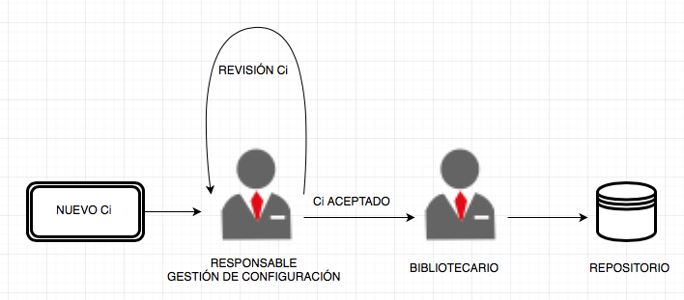

Figura 1- Creación Ci.

Cuando se genera un nuevo elemento de configuración este pasa al responsable de Gestión de Configuración, el cual analizará el Ci comprobando que este cumple lo establecido en el SCMP, si es así pasará al bibliotecario que guardará el Ci en el repositorio añadiendo información detallada sobre este Ci.

### Solicitud de cambio sobre un Ci aceptado por el comité

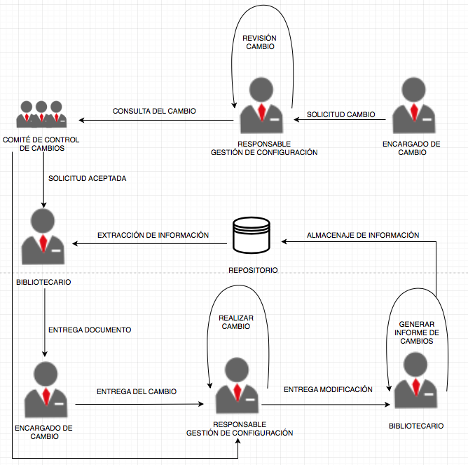

Figura 2-Solicitud de cambios de Ci.

### Solicitud de cambio sobre un Ci no aceptado por el comité

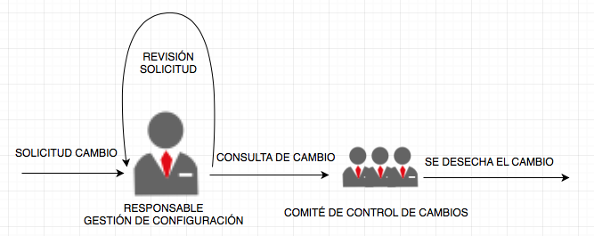

Figura 3-Solicitud Ci no aceptado.

## Responsabilidades del SCM

Se especifican las responsabilidades y roles que desempeña el grupo o personas encargadas de la gestión de configuración.

|  |  |
| --- | --- |
| Rol | Responsabilidades |
| Responsable de la gestión de configuración | -Persona de referencia para cuestiones relacionadas con la GC y por delegación, responsable de GC.  -Supervisar al resto del equipo. |
| Comité de control de cambios | -Aceptar o no la solicitud de un cambio.  -En caso de aceptación, seguimiento y certificación del cambio. |
| Bibliotecario | -Encargado del almacenamiento de versiones.  -Encargado de registros de cambios y de modificaciones de código. |

## Implementación del SCMP

Todos los encargados principales que participan en este proyecto deberán tener instaladas todas las herramientas de edición a utilizar.

Herramientas para edición de cambios en el proyecto, tanto de código como de documentación. Todo el personal tendrá instalado en su equipo:

* Git
* Github

Tanto Git como Github serán utilizados para el control y modificación sobre archivos de código. El Jefe de Proyecto y responsable de configuración realizará copias de seguridad de manera periódica.

## Políticas, directivas y procedimientos aplicables

Normativas y políticas a cumplir en la empresa.

### Política 1

El código se subirá al repositorio correspondiente cada vez que se realice una versión del mismo y cuando el código es estable después de una modificación o corrección. Todos los cambios realizados han de estar supervisados por el Jefe de Proyecto.

### Política 2

Se realizará una reunión de seguimiento de todo el equipo de trabajo cada dos semanas. En esta reunión se revisará el trabajo realizado tanto en documentación y código.

### Política 3

El Jefe de Proyecto tiene la autoridad de convocar una reunión de equipo en cualquier tramo de la fase de trabajo, ya sea para comprobar fallos o retrasos.

### Política 4

El Jefe de Proyecto es el encargado de repositorio. Se encarga de aceptar y revisar todas las subidas de código al repositorio, es necesaria su aprobación para que una subida tenga validez.

### Política 5

Se realizará un backup del proyecto cada semana, incluyendo repositorio de código y la biblioteca de la documentación. Se realiza cada dos semanas para evitar pérdidas de información. El Jefe de Proyecto tiene libertad para realizarlo siempre que lo vea necesario.

# Identificación de la configuración

## Convenios

Cada elemento de configuración tiene que tener un identificador único que sea capaz de distinguirlo de otros . Para los diferentes ítems utilizaremos los siguientes estándares:

Requerimientos:

* Funcionales

|  |  |
| --- | --- |
| **RF** | **IDENTIFICADOR** |

* No funcionales

|  |  |
| --- | --- |
| **RNF** | **IDENTIFICADOR** |

Para ambos casos el identificador tiene que ser unívoco, para ello utilizaremos un número de tres dígitos como contador, tratándose del primer requerimiento funcional el RF001 y el primero requerimiento no funcional RNF001.

* Código Fuente

|  |  |  |  |  |  |  |  |  |
| --- | --- | --- | --- | --- | --- | --- | --- | --- |
| **MODULO** | **-** | **FUNCIONALIDAD** | **-** | **LENGUAJE DE PROGRAMACION** | **-** | **VERSION** | **_** | **RELEASE** |

* Ejecutables

|  |  |  |  |  |  |  |  |  |
| --- | --- | --- | --- | --- | --- | --- | --- | --- |
| **MODULO** | **-** | **FUNCIONALIDAD** | **-** | **FECHA**  **(AAMMDD)** | **-** | **VERSION** | **_** | **RELEASE** |

* Herramientas

|  |  |  |  |  |
| --- | --- | --- | --- | --- |
| **TOOL** | **-** | **NOMBRE DE LA HERRAMIENTA** | **-** | **VERSION** |

* **Documentación del Sistema**
  + Documentos Únicos

|  |  |  |  |  |  |  |  |  |  |  |
| --- | --- | --- | --- | --- | --- | --- | --- | --- | --- | --- |
| **CODIGO DEL**  **GRUPO** | **-** | **CODIGO DEL**  **PROYECTO** | **-** | **FASE** | **-** | **TIPO DE**  **DOCUMENTO** | **-** | **VERSION** | **_** | **RELEASE** |

* + Documentos Seriados

|  |  |  |  |  |  |  |  |  |  |  |
| --- | --- | --- | --- | --- | --- | --- | --- | --- | --- | --- |
| **CODIGO DEL**  **GRUPO** | **-** | **CODIGO DEL**  **PROYECTO** | **-** | **TIPO DE**  **DOCUMENTO** | **-** | **FECHA**  **(AAMMDD)** | **-** | **VERSION** | **_** | **RELEASE** |

Siendo los tipos de documentos los siguientes:

* + - DS - Especificaciones de Diseño.
    - TP - Planes de pruebas.
    - HDS - Especificaciones de diseño de hardware.
    - RS - Especificación de Requisitos.
    - PP - Planes del Proyecto.
    - SC - Código Fuente.
* Baseline

|  |  |  |  |  |  |  |  |  |  |  |  |  |
| --- | --- | --- | --- | --- | --- | --- | --- | --- | --- | --- | --- | --- |
| **BL** | **-** | **CODIGO DEL**  **GRUPO** | **-** | **CODIGO DEL**  **PROYECTO** | **-** | **ETAPA DEL PROYECTO** | **-** | **FECHA**  **(AAMMDD)** | **-** | **VERSION** | **_** | **RELEASE** |

* Procedimiento de Prueba

|  |  |  |  |  |
| --- | --- | --- | --- | --- |
| **P** | **-** | **TIPO DE PRUEBA** | **-** | **REQUISITO ASOCIADO(S)** |

Siendo los tipos de prueba siguientes:

* + - Pruebas unitarias
    - Pruebas de integración
    - Pruebas de sistema
    - Pruebas de aceptación
* Resultados de Prueba

|  |  |  |  |  |
| --- | --- | --- | --- | --- |
| **RP** | **-** | **TIPO DE PRUEBA** | **-** | **PRUEBA ASOCIADA** |

## Baselines

Se describe el esquema de configuración que refleje la estructura de los productos generados a lo largo del proyecto.

En cada etapa del proceso del software se entregará una versión de cada baseline. Tendremos 4 baselines diferentes y el código utilizado para cada baseline ha sido descrito previamente en el apartado anterior.

|  |  |
| --- | --- |
| Etapa del desarrollo del software | Elementos de configuración incluidos en la baseline. |
| Requisitos de usuario | Plan de gestión del proyecto (SPMP).  Documento de requisitos de usuario (URD).  Plan de verificación y validación (SVVP). |
| Requisitos de software/diseño arquitectónico | Documentos de especificación del software (SSD). |
| Diseño detallado | Documento del código (CODE).  Manual de usuario (SUM).  Documento de informe de verificación (SVR).  Ejecutable del sistema. |
| Envío | Documento de informe de verificación (SVR).  Documento de transferencia del software (STD).  Documento de historia del proyecto (PHD).  Ejecutable del sistema. |

Tabla 4– Baselines.

|  |  |  |
| --- | --- | --- |
| **Informe de baseline** | | |
| Código de la baseline: | | Fecha: |
| **Contenido** | | |
| Descripción del software: | Herramientas utilizadas: | |
| Elementos de configuración incluidos: | Métodos de prueba: | |
| Resultados de prueba: | |
| Documento informativo sobre la aprobación y revisión de la baseline: | Requisitos mínimos de hardware: | |
| Software necesario: | | |

Tabla 5– Informe de baseline.

# Control de configuración

Se describe cómo será manejado el proceso de control de configuración. Las modificaciones requieren un proceso de aprobación por lo que en esta sección se identifican los procedimientos que se utilizarán para procesar solicitudes de cambio a las líneas base, responsabilidades y aprobaciones.

En este apartado vamos a explicar el flujo de trabajo a realizar en el control de cambios, así como la distribución, configuración y control de los medios de almacenaje en los que guardaremos el contenido de nuestro proyecto.

## Código de control

Para este proyecto utilizaremos dos tipos de biblioteca.

|  |  |  |
| --- | --- | --- |
| Bibliotecas | Elementos de configuración | Control de cambios |
| Git/Github | Código, se almacena todo el código (software) cuando el proyecto termina y el producto se entrega. | Formal |
| Git/Github | Documentación, almacena toda la documentación asociada al proyecto. | Semiformal |

Tabla 6– Código de Control.

## Medidas de control

Para el almacenamiento de nuestro software utilizaremos un servidor de Github. Nos permite gestionar, modificas y especificar nuestro código del proyecto, además de control de revisión de nuestro Jefe de Proyecto para aceptar o invalidar una subida.

Las bibliotecas se encuentran en el servidor de Github y en Git, tanto el Código como la documentación asociada al proyecto se encontrará tanto en Git como en Github.

## Control de cambios

Para la solicitud de cualquier cambio como un baseline o un documento cerrado tendremos que generar un informe de solicitud de cambios. Donde se especifique el motivo del cambio, el tipo de prioridad que tiene, el coste y si existe posibilidad de alternativas al cambio.

### Solicitud de cambios

Para cualquier solicitud de cambio se elaborará un informe de solicitud de cambios. En el cual viene especificado los motivos del cambio, dónde y el por qué.

Este informe se envía al Gestor de Configuración, este revisará la validez del informe comprobando todos los campos del mismo, una vez revisado pasará al comité de cambios.

El comité estudiará si es viable el cambio, una vez aceptado se realiza un seguimiento del mismo hasta su cambio.

|  |  |  |
| --- | --- | --- |
| **Informe de solicitud de cambio** | | |
| Nombre del sistema:  Código del sistema: | Tipo de cambio:  Codificación  Documentación  Base line  Fase del proyecto:  Otro: | |
| Nombre del solicitante:  Teléfono:  Fecha de solicitud | Prioridad del cambio  Rutinario  Urgente | ¿Hay otros sistemas hardware o software afectados?  Si  No |
| En el caso de que haya otros sistemas hardware o software afectados especificar cuáles: | | |
| Descripción del cambio  Estimación del coste hombre/hora del cambio:  Estimación del efecto del cambio sobre otros sistemas, software y equipamiento:  Alternativas al cambio: | | |
| **A rellenar por el equipo de control de cambios** | | |
| Fecha de recepción de solicitud: | Disposición: | |
| Firmado: | Fecha: | |

Tabla 7– Informe solicitud de cambio.

### Junta de revisión

Para todos los tipos de cambios de documentos cerrados o de baselines será necesario generar el informe de control de cambios y este deberá ser aprobado por el comité de cambios.

Este comité se encuentra formado por el jefe del proyecto, el responsable de configuración y el responsable de calidad.

### Procedimientos de cambio para el soporte de software

En este apartado se tiene que definir cómo proceder ante el cambio de un software externo como por ejemplo algún compilador u otro software comercial, como este proyecto tiene una duración de cuatro meses y medio no aplica ya que no vamos a realizar ningún cambio de versión.

# Estado de la configuración

La información se recopilará a través de Git y se almacenará en repositorio tanto local como en nube a través de Github, los archivos documentales se guardarán en un repositorio de documentación, mientras que el código se guardará en un repositorio diferente con la jerarquía que implica trabajar con la tecnología Laravel, ya que Laravel trabaja con sus propios nombres de carpeta y su propia jerarquía de archivos.

Los informes y auditorías se crearán a través de los Logs proporcionados por Git, de esta forma se podrá hacer auditoría de cada uno de los cambios realizados en los diferentes repositorios tanto documental como de código.

La herramienta Git nos proporcionará también información de versionado y de cuando y quien ha hecho cada uno de los cambios.

# Recursos de SCM

El SCM se llevará a cabo de 2 formas:

* **Código:** todo el código será gestionado a partir de Git y Github, el cual permitirá ir guardando los cambios realizados en el código y evitar que se modifique un archivo por dos personas a la vez. Todo cambio deberá seguir los procesos de notificación mencionados en el presente documento.
* El resto de los documentos/archivos/etc. se guardará de igual forma en repositorio Github, de esta forma quedará todo automatizado y protegido ante posibles errores de los equipos locales.

# Control de Proveedor

No Aplica.

# Colección y retención de archivos

Como hemos dicho anteriormente nuestras bibliotecas se almacenarán tanto en Git como en Github. Esto nos permite un control y gestión eficaz respecto a cambios que se realicen y autores de los mismos.

En caso de cualquier fallo todos los documentos y código se podrán recuperar debido a que nuestras bibliotecas se encuentran tanto en local como en la nube.